ЗАДАНИЕ
НА ВЫПОЛНЕНИЕ КУРСОВОЙ РАБОТЫ

ФИО обучающегося:

Курс, группа: _

- Тема работы: «Малоэтажное жилое здание (Вариант 1-1)»

Исходные данные к работе:
Планировка первого и второго этажей, общий вид здания (см. на обратной стороне листа)
Населенный пункт: г. Самара Наружные стены: кирпичные, трехслойные с эффективным утеплителем Цокольное перекрытие: железобетонное, монолитное Междуэтажное перекрытие: по деревянным балкам Крыша: с холодным чердаком Фундамент: железобетонный, монолитный, ленточный Тип подвала / подполья: эксплуатируемый подвал

Содержание текстовой части:

А. Титульный лист
Б. Введение (приводится краткая характеристика проектируемого здания)
В. Задание на выполнение курсовой работы Г. Исходные данные для проектирования
Д. Объемно-планировочное решение здания

Перечень графического материала:
А. Фасад со стороны главного входа М1: 50 или М1:75 (с построением теней)
Б. План первого этажа М1:100 В. План второго этажа М1:100
Г. План раскладки балок перекрытий М1:100 Д. План фундамента М1:100
Е. План кровли 1:100
Чертежи А-В выполняются в туши, Г-М – в карандаше.

График выполнения курсовой работы:
Е. Конструктивные решения здания
Ж. Расчеты (теплотехнические расчеты всех наружных ограждающих конструкций здания, упрощенный расчет междуэтажного перекрытия на звукоизоляцию)

Ж. План стропил 1:100
И. Поперечный разрез по зданию М1: 50 или М1:75 К. Разрез по наружной стене М1:20
Л. План и разрез по лестничной клетке М1:50
М. Конструктивные узлы здания М1:10 (не менее 4 шт., назначаются преподавателем)

№ | Наименование этапа выполнения курсовой работы | Срок выполнения | Процент выполнения курсовой работы
1 | Выполнение графической части работы, составление пояснительной записки к курсовой работе | 20.05.2022 г. | 90%
2 | Получение допуска к защите курсовой работы | 03.06.2022 г. | 100 %

Дата выдачи задания

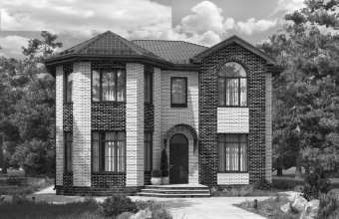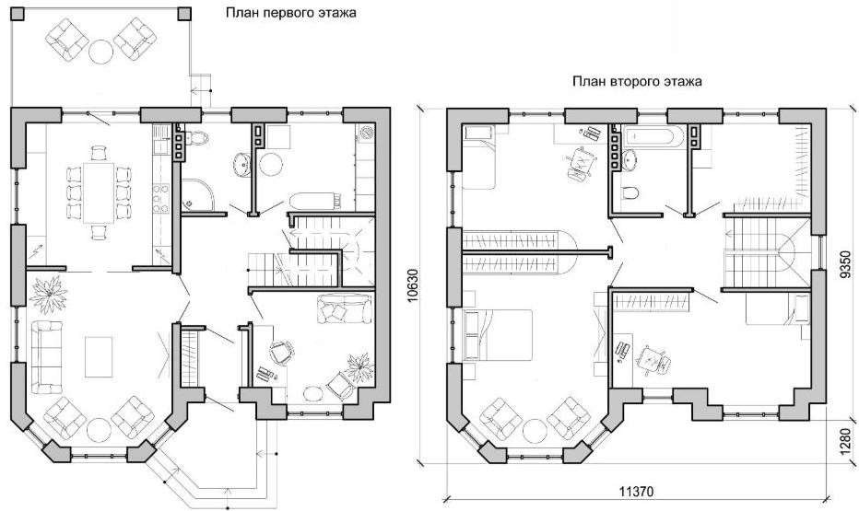

ЗАДАНИЕ

НА ВЫПОЛНЕНИЕ КУРСОВОЙ РАБОТЫ

ФИО обучающегося:

Курс, группа: _

- Тема работы: «Малоэтажное жилое здание (Вариант 1-2)»

Исходные данные к работе:
Планировка первого и второго этажей, общий вид здания (см. на обратной стороне листа)
Населенный пункт: г. Воронеж Наружные стены: кирпичные, двухслойные с эффективным утеплителем Цокольное перекрытие: железобетонное, монолитное Междуэтажное перекрытие: по деревянным балкам Крыша: с холодным чердаком Фундамент: железобетонный, монолитный, свайный Тип подвала / подполья: холодное подполье

Содержание текстовой части:

А. Титульный лист
Б. Введение (приводится краткая характеристика проектируемого здания)
В. Задание на выполнение курсовой работы Г. Исходные данные для проектирования
Д. Объемно-планировочное решение здания

Перечень графического материала:
А. Фасад со стороны главного входа М1: 50 или М1:75 (с построением теней)
Б. План первого этажа М1:100 В. План второго этажа М1:100
Г. План раскладки балок перекрытий М1:100 Д. План фундамента М1:100
Е. План кровли 1:100
Чертежи А-В выполняются в туши, Г-М – в карандаше.

График выполнения курсовой работы:
Е. Конструктивные решения здания
Ж. Расчеты (теплотехнические расчеты всех наружных ограждающих конструкций здания, упрощенный расчет междуэтажного перекрытия на звукоизоляцию)

Ж. План стропил 1:100
И. Поперечный разрез по зданию М1: 50 или М1:75 К. Разрез по наружной стене М1:20
Л. План и разрез по лестничной клетке М1:50
М. Конструктивные узлы здания М1:10 (не менее 4 шт., назначаются преподавателем)

№ | Наименование этапа выполнения курсовой работы | Срок выполнения | Процент выполнения курсовой работы
1 | Выполнение графической части работы, составление пояснительной записки к курсовой работе | 20.05.2022 г. | 90%
2 | Получение допуска к защите курсовой работы | 03.06.2022 г. | 100 %

Дата выдачи задания

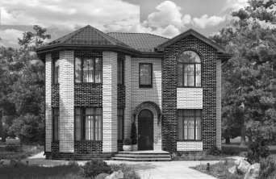

ЗАДАНИЕ

НА ВЫПОЛНЕНИЕ КУРСОВОЙ РАБОТЫ

ФИО обучающегося:

Курс, группа: _

- Тема работы: «Малоэтажное жилое здание (Вариант 1-3)»

Исходные данные к работе:
Планировка первого и второго этажей, общий вид здания (см. на обратной стороне листа)
Населенный пункт: г. Тверь Наружные стены: однослойные, из поризованных керамических камней Цокольное перекрытие: железобетонное, монолитное Междуэтажное перекрытие: по деревянным балкам Крыша: с холодным чердаком Фундамент: железобетонный, монолитный, ленточный Тип подвала / подполья: эксплуатируемый подвал

Содержание текстовой части:

А. Титульный лист
Б. Введение (приводится краткая характеристика проектируемого здания)
В. Задание на выполнение курсовой работы Г. Исходные данные для проектирования
Д. Объемно-планировочное решение здания

Перечень графического материала:
А. Фасад со стороны главного входа М1: 50 или М1:75 (с построением теней)
Б. План первого этажа М1:100 В. План второго этажа М1:100
Г. План раскладки балок перекрытий М1:100 Д. План фундамента М1:100
Е. План кровли 1:100
Чертежи А-В выполняются в туши, Г-М – в карандаше.

График выполнения курсовой работы:
Е. Конструктивные решения здания
Ж. Расчеты (теплотехнические расчеты всех наружных ограждающих конструкций здания, упрощенный расчет междуэтажного перекрытия на звукоизоляцию)

Ж. План стропил 1:100
И. Поперечный разрез по зданию М1: 50 или М1:75 К. Разрез по наружной стене М1:20
Л. План и разрез по лестничной клетке М1:50
М. Конструктивные узлы здания М1:10 (не менее 4 шт., назначаются преподавателем)

№ | Наименование этапа выполнения курсовой работы | Срок выполнения | Процент выполнения курсовой работы
1 | Выполнение графической части работы, составление пояснительной записки к курсовой работе | 20.05.2022 г. | 90%
2 | Получение допуска к защите курсовой работы | 03.06.2022 г. | 100 %

Дата выдачи задания

ЗАДАНИЕ

НА ВЫПОЛНЕНИЕ КУРСОВОЙ РАБОТЫ

ФИО обучающегося:

Курс, группа: _

- Тема работы: «Малоэтажное жилое здание (Вариант 2-1)»

Исходные данные к работе:
Планировка первого и второго этажей, общий вид здания (см. на обратной стороне листа)
Населенный пункт: г. Курск Наружные стены: кирпичные, двухслойные с эффективным утеплителем Цокольное перекрытие: железобетонное, монолитное Междуэтажное перекрытие: по деревянным балкам Крыша: с мансардой Фундамент: железобетонный, монолитный, ленточный Тип подвала / подполья: эксплуатируемый подвал

Содержание текстовой части:

А. Титульный лист
Б. Введение (приводится краткая характеристика проектируемого здания)
В. Задание на выполнение курсовой работы Г. Исходные данные для проектирования
Д. Объемно-планировочное решение здания

Перечень графического материала:
А. Фасад со стороны главного входа М1: 50 или М1:75 (с построением теней)
Б. План первого этажа М1:100 В. План второго этажа М1:100
Г. План раскладки балок перекрытий М1:100 Д. План фундамента М1:100
Е. План кровли 1:100
Чертежи А-В выполняются в туши, Г-М – в карандаше.

График выполнения курсовой работы:
Е. Конструктивные решения здания
Ж. Расчеты (теплотехнические расчеты всех наружных ограждающих конструкций здания, упрощенный расчет междуэтажного перекрытия на звукоизоляцию)

Ж. План стропил 1:100
И. Поперечный разрез по зданию М1: 50 или М1:75 К. Разрез по наружной стене М1:20
Л. План и разрез по лестничной клетке М1:50
М. Конструктивные узлы здания М1:10 (не менее 4 шт., назначаются преподавателем)

№ | Наименование этапа выполнения курсовой работы | Срок выполнения | Процент выполнения курсовой работы
1 | Выполнение графической части работы, составление пояснительной записки к курсовой работе | 20.05.2022 г. | 90%
2 | Получение допуска к защите курсовой работы | 03.06.2022 г. | 100 %

Дата выдачи задания

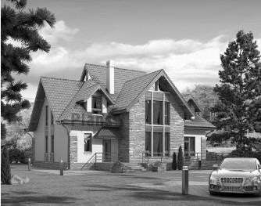
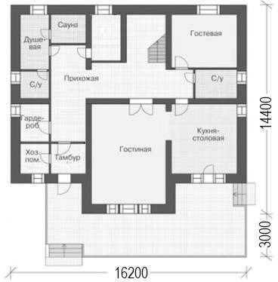
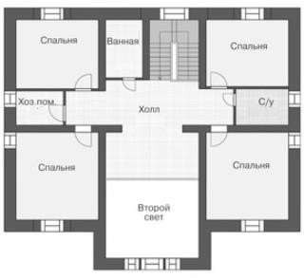

ЗАДАНИЕ

НА ВЫПОЛНЕНИЕ КУРСОВОЙ РАБОТЫ

ФИО обучающегося:

Курс, группа: _

- Тема работы: «Малоэтажное жилое здание (Вариант 2-2)»

Исходные данные к работе:
Планировка первого и второго этажей, общий вид здания (см. на обратной стороне листа)
Населенный пункт: г. Брянск Наружные стены: кирпичные, трехслойные с эффективным утеплителем Цокольное перекрытие: железобетонное, монолитное Междуэтажное перекрытие: по деревянным балкам Крыша: с мансардой Фундамент: железобетонный, монолитный, свайный Тип подвала / подполья: холодное подполье

Содержание текстовой части:

А. Титульный лист
Б. Введение (приводится краткая характеристика проектируемого здания)
В. Задание на выполнение курсовой работы Г. Исходные данные для проектирования
Д. Объемно-планировочное решение здания

Перечень графического материала:
А. Фасад со стороны главного входа М1: 50 или М1:75 (с построением теней)
Б. План первого этажа М1:100 В. План второго этажа М1:100
Г. План раскладки балок перекрытий М1:100 Д. План фундамента М1:100
Е. План кровли 1:100
Чертежи А-В выполняются в туши, Г-М – в карандаше.

График выполнения курсовой работы:
Е. Конструктивные решения здания
Ж. Расчеты (теплотехнические расчеты всех наружных ограждающих конструкций здания, упрощенный расчет междуэтажного перекрытия на звукоизоляцию)

Ж. План стропил 1:100
И. Поперечный разрез по зданию М1: 50 или М1:75 К. Разрез по наружной стене М1:20
Л. План и разрез по лестничной клетке М1:50
М. Конструктивные узлы здания М1:10 (не менее 4 шт., назначаются преподавателем)

№ | Наименование этапа выполнения курсовой работы | Срок выполнения | Процент выполнения курсовой работы
1 | Выполнение графической части работы, составление пояснительной записки к курсовой работе | 20.05.2022 г. | 90%
2 | Получение допуска к защите курсовой работы | 03.06.2022 г. | 100 %

Дата выдачи задания

ЗАДАНИЕ

НА ВЫПОЛНЕНИЕ КУРСОВОЙ РАБОТЫ

ФИО обучающегося:

Курс, группа: _

- Тема работы: «Малоэтажное жилое здание (Вариант 2-3)»

Исходные данные к работе:
Планировка первого и второго этажей, общий вид здания (см. на обратной стороне листа)
Населенный пункт: г. Орел Наружные стены: однослойные, из поризованных керамических камней Цокольное перекрытие: железобетонное, монолитное Междуэтажное перекрытие: по деревянным балкам Крыша: с мансардой Фундамент: железобетонный, монолитный, свайный Тип подвала / подполья: холодное подполье

Содержание текстовой части:

А. Титульный лист
Б. Введение (приводится краткая характеристика проектируемого здания)
В. Задание на выполнение курсовой работы Г. Исходные данные для проектирования
Д. Объемно-планировочное решение здания

Перечень графического материала:
А. Фасад со стороны главного входа М1: 50 или М1:75 (с построением теней)
Б. План первого этажа М1:100 В. План второго этажа М1:100
Г. План раскладки балок перекрытий М1:100 Д. План фундамента М1:100
Е. План кровли 1:100
Чертежи А-В выполняются в туши, Г-М – в карандаше.

График выполнения курсовой работы:
Е. Конструктивные решения здания
Ж. Расчеты (теплотехнические расчеты всех наружных ограждающих конструкций здания, упрощенный расчет междуэтажного перекрытия на звукоизоляцию)

Ж. План стропил 1:100
И. Поперечный разрез по зданию М1: 50 или М1:75 К. Разрез по наружной стене М1:20
Л. План и разрез по лестничной клетке М1:50
М. Конструктивные узлы здания М1:10 (не менее 4 шт., назначаются преподавателем)

№ | Наименование этапа выполнения курсовой работы | Срок выполнения | Процент выполнения курсовой работы
1 | Выполнение графической части работы, составление пояснительной записки к курсовой работе | 20.05.2022 г. | 90%
2 | Получение допуска к защите курсовой работы | 03.06.2022 г. | 100 %

Дата выдачи задания

ЗАДАНИЕ

НА ВЫПОЛНЕНИЕ КУРСОВОЙ РАБОТЫ

ФИО обучающегося:

Курс, группа: _

- Тема работы: «Малоэтажное жилое здание (Вариант 3-1)»

Исходные данные к работе:
Планировка первого и второго этажей, общий вид здания (см. на обратной стороне листа)
Населенный пункт: г. Владимир Наружные стены: кирпичные, трехслойные с эффективным утеплителем Цокольное перекрытие: железобетонное, монолитное Междуэтажное перекрытие: по деревянным балкам Крыша: с холодным чердаком Фундамент: железобетонный, монолитный, ленточный Тип подвала / подполья: эксплуатируемый подвал

Содержание текстовой части:

А. Титульный лист
Б. Введение (приводится краткая характеристика проектируемого здания)
В. Задание на выполнение курсовой работы Г. Исходные данные для проектирования
Д. Объемно-планировочное решение здания

Перечень графического материала:
А. Фасад со стороны главного входа М1: 50 или М1:75 (с построением теней)
Б. План первого этажа М1:100 В. План второго этажа М1:100
Г. План раскладки балок перекрытий М1:100 Д. План фундамента М1:100
Е. План кровли 1:100
Чертежи А-В выполняются в туши, Г-М – в карандаше.

График выполнения курсовой работы:
Е. Конструктивные решения здания
Ж. Расчеты (теплотехнические расчеты всех наружных ограждающих конструкций здания, упрощенный расчет междуэтажного перекрытия на звукоизоляцию)

Ж. План стропил 1:100
И. Поперечный разрез по зданию М1: 50 или М1:75 К. Разрез по наружной стене М1:20
Л. План и разрез по лестничной клетке М1:50
М. Конструктивные узлы здания М1:10 (не менее 4 шт., назначаются преподавателем)

№ | Наименование этапа выполнения курсовой работы | Срок выполнения | Процент выполнения курсовой работы
1 | Выполнение графической части работы, составление пояснительной записки к курсовой работе | 20.05.2022 г. | 90%
2 | Получение допуска к защите курсовой работы | 03.06.2022 г. | 100 %

Дата выдачи задания

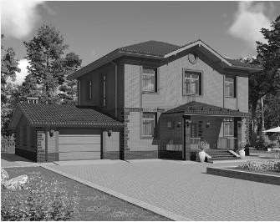
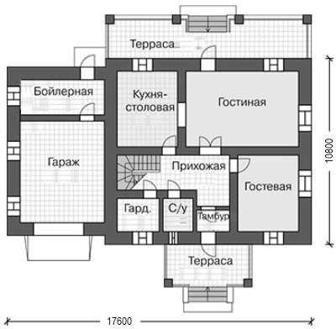
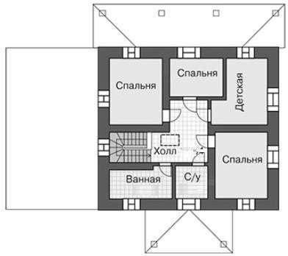

ЗАДАНИЕ

НА ВЫПОЛНЕНИЕ КУРСОВОЙ РАБОТЫ

ФИО обучающегося:

Курс, группа: _

- Тема работы: «Малоэтажное жилое здание (Вариант 3-2)»

Исходные данные к работе:
Планировка первого и второго этажей, общий вид здания (см. на обратной стороне листа)
Населенный пункт: г. Белгород Наружные стены: кирпичные, двухслойные с эффективным утеплителем Цокольное перекрытие: железобетонное, монолитное Междуэтажное перекрытие: по деревянным балкам Крыша: с холодным чердаком Фундамент: железобетонный, монолитный, свайный Тип подвала / подполья: холодное подполье

Содержание текстовой части:

А. Титульный лист
Б. Введение (приводится краткая характеристика проектируемого здания)
В. Задание на выполнение курсовой работы Г. Исходные данные для проектирования
Д. Объемно-планировочное решение здания

Перечень графического материала:
А. Фасад со стороны главного входа М1: 50 или М1:75 (с построением теней)
Б. План первого этажа М1:100 В. План второго этажа М1:100
Г. План раскладки балок перекрытий М1:100 Д. План фундамента М1:100
Е. План кровли 1:100
Чертежи А-В выполняются в туши, Г-М – в карандаше.

График выполнения курсовой работы:
Е. Конструктивные решения здания
Ж. Расчеты (теплотехнические расчеты всех наружных ограждающих конструкций здания, упрощенный расчет междуэтажного перекрытия на звукоизоляцию)

Ж. План стропил 1:100
И. Поперечный разрез по зданию М1: 50 или М1:75 К. Разрез по наружной стене М1:20
Л. План и разрез по лестничной клетке М1:50
М. Конструктивные узлы здания М1:10 (не менее 4 шт., назначаются преподавателем)

№ | Наименование этапа выполнения курсовой работы | Срок выполнения | Процент выполнения курсовой работы
1 | Выполнение графической части работы, составление пояснительной записки к курсовой работе | 20.05.2022 г. | 90%
2 | Получение допуска к защите курсовой работы | 03.06.2022 г. | 100 %

Дата выдачи задания

ЗАДАНИЕ

НА ВЫПОЛНЕНИЕ КУРСОВОЙ РАБОТЫ

ФИО обучающегося:

Курс, группа: _

- Тема работы: «Малоэтажное жилое здание (Вариант 3-3)»

Исходные данные к работе:
Планировка первого и второго этажей, общий вид здания (см. на обратной стороне листа)
Населенный пункт: г. Иваново Наружные стены: однослойные, из поризованных керамических камней Цокольное перекрытие: железобетонное, монолитное Междуэтажное перекрытие: по деревянным балкам Крыша: с холодным чердаком Фундамент: железобетонный, монолитный, свайный Тип подвала / подполья: холодное подполье

Содержание текстовой части:

А. Титульный лист
Б. Введение (приводится краткая характеристика проектируемого здания)
В. Задание на выполнение курсовой работы Г. Исходные данные для проектирования
Д. Объемно-планировочное решение здания

Перечень графического материала:
А. Фасад со стороны главного входа М1: 50 или М1:75 (с построением теней)
Б. План первого этажа М1:100 В. План второго этажа М1:100
Г. План раскладки балок перекрытий М1:100 Д. План фундамента М1:100
Е. План кровли 1:100
Чертежи А-В выполняются в туши, Г-М – в карандаше.

График выполнения курсовой работы:
Е. Конструктивные решения здания
Ж. Расчеты (теплотехнические расчеты всех наружных ограждающих конструкций здания, упрощенный расчет междуэтажного перекрытия на звукоизоляцию)

Ж. План стропил 1:100
И. Поперечный разрез по зданию М1: 50 или М1:75 К. Разрез по наружной стене М1:20
Л. План и разрез по лестничной клетке М1:50
М. Конструктивные узлы здания М1:10 (не менее 4 шт., назначаются преподавателем)

№ | Наименование этапа выполнения курсовой работы | Срок выполнения | Процент выполнения курсовой работы
1 | Выполнение графической части работы, составление пояснительной записки к курсовой работе | 20.05.2022 г. | 90%
2 | Получение допуска к защите курсовой работы | 03.06.2022 г. | 100 %

Дата выдачи задания

ЗАДАНИЕ

НА ВЫПОЛНЕНИЕ КУРСОВОЙ РАБОТЫ

ФИО обучающегося:

Курс, группа: _

- Тема работы: «Малоэтажное жилое здание (Вариант 4-1)»

Исходные данные к работе:
Планировка первого и второго этажей, общий вид здания (см. на обратной стороне листа)
Населенный пункт: г. Суздаль Наружные стены: кирпичные, трехслойные с эффективным утеплителем Цокольное перекрытие: железобетонное, монолитное Междуэтажное перекрытие: по деревянным балкам Крыша: с холодным чердаком Фундамент: железобетонный, монолитный, свайный Тип подвала / подполья: холодное подполье

Содержание текстовой части:

А. Титульный лист
Б. Введение (приводится краткая характеристика проектируемого здания)
В. Задание на выполнение курсовой работы Г. Исходные данные для проектирования
Д. Объемно-планировочное решение здания

Перечень графического материала:
А. Фасад со стороны главного входа М1: 50 или М1:75 (с построением теней)
Б. План первого этажа М1:100 В. План второго этажа М1:100
Г. План раскладки балок перекрытий М1:100 Д. План фундамента М1:100
Е. План кровли 1:100
Чертежи А-В выполняются в туши, Г-М – в карандаше.

График выполнения курсовой работы:
Е. Конструктивные решения здания
Ж. Расчеты (теплотехнические расчеты всех наружных ограждающих конструкций здания, упрощенный расчет междуэтажного перекрытия на звукоизоляцию)

Ж. План стропил 1:100
И. Поперечный разрез по зданию М1: 50 или М1:75 К. Разрез по наружной стене М1:20
Л. План и разрез по лестничной клетке М1:50
М. Конструктивные узлы здания М1:10 (не менее 4 шт., назначаются преподавателем)

№ | Наименование этапа выполнения курсовой работы | Срок выполнения | Процент выполнения курсовой работы
1 | Выполнение графической части работы, составление пояснительной записки к курсовой работе | 20.05.2022 г. | 90%
2 | Получение допуска к защите курсовой работы | 03.06.2022 г. | 100 %

Дата выдачи задания

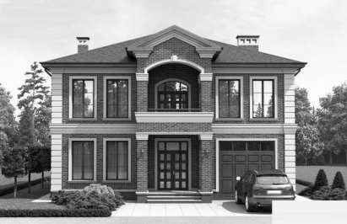
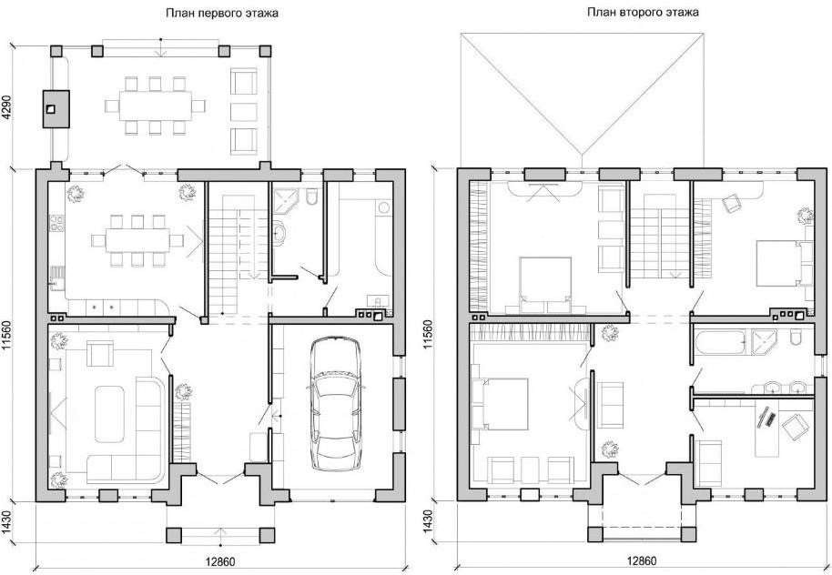

ЗАДАНИЕ

НА ВЫПОЛНЕНИЕ КУРСОВОЙ РАБОТЫ

ФИО обучающегося:

Курс, группа: _

- Тема работы: «Малоэтажное жилое здание (Вариант 4-2)»

Исходные данные к работе:
Планировка первого и второго этажей, общий вид здания (см. на обратной стороне листа)
Населенный пункт: г. Нижний Новгород Наружные стены: кирпичные, двухслойные с эффективным утеплителем Цокольное перекрытие: железобетонное, монолитное Междуэтажное перекрытие: по деревянным балкам Крыша: с холодным чердаком Фундамент: железобетонный, монолитный, свайный Тип подвала / подполья: холодное подполье

Содержание текстовой части:

А. Титульный лист
Б. Введение (приводится краткая характеристика проектируемого здания)
В. Задание на выполнение курсовой работы Г. Исходные данные для проектирования
Д. Объемно-планировочное решение здания

Перечень графического материала:
А. Фасад со стороны главного входа М1: 50 или М1:75 (с построением теней)
Б. План первого этажа М1:100 В. План второго этажа М1:100
Г. План раскладки балок перекрытий М1:100 Д. План фундамента М1:100
Е. План кровли 1:100
Чертежи А-В выполняются в туши, Г-М – в карандаше.

График выполнения курсовой работы:
Е. Конструктивные решения здания
Ж. Расчеты (теплотехнические расчеты всех наружных ограждающих конструкций здания, упрощенный расчет междуэтажного перекрытия на звукоизоляцию)

Ж. План стропил 1:100
И. Поперечный разрез по зданию М1: 50 или М1:75 К. Разрез по наружной стене М1:20
Л. План и разрез по лестничной клетке М1:50
М. Конструктивные узлы здания М1:10 (не менее 4 шт., назначаются преподавателем)

№ | Наименование этапа выполнения курсовой работы | Срок выполнения | Процент выполнения курсовой работы
1 | Выполнение графической части работы, составление пояснительной записки к курсовой работе | 20.05.2022 г. | 90%
2 | Получение допуска к защите курсовой работы | 03.06.2022 г. | 100 %

Дата выдачи задания

ЗАДАНИЕ

НА ВЫПОЛНЕНИЕ КУРСОВОЙ РАБОТЫ

ФИО обучающегося:

Курс, группа: _

- Тема работы: «Малоэтажное жилое здание (Вариант 4-3)»

Исходные данные к работе:
Планировка первого и второго этажей, общий вид здания (см. на обратной стороне листа)
Населенный пункт: г. Липецк Наружные стены: однослойные, из поризованных керамических камней Цокольное перекрытие: железобетонное, монолитное Междуэтажное перекрытие: по деревянным балкам Крыша: с холодным чердаком Фундамент: железобетонный, монолитный, ленточный Тип подвала / подполья: эксплуатируемый подвал

Содержание текстовой части:

А. Титульный лист
Б. Введение (приводится краткая характеристика проектируемого здания)
В. Задание на выполнение курсовой работы Г. Исходные данные для проектирования
Д. Объемно-планировочное решение здания

Перечень графического материала:
А. Фасад со стороны главного входа М1: 50 или М1:75 (с построением теней)
Б. План первого этажа М1:100 В. План второго этажа М1:100
Г. План раскладки балок перекрытий М1:100 Д. План фундамента М1:100
Е. План кровли 1:100
Чертежи А-В выполняются в туши, Г-М – в карандаше.

График выполнения курсовой работы:
Е. Конструктивные решения здания
Ж. Расчеты (теплотехнические расчеты всех наружных ограждающих конструкций здания, упрощенный расчет междуэтажного перекрытия на звукоизоляцию)

Ж. План стропил 1:100
И. Поперечный разрез по зданию М1: 50 или М1:75 К. Разрез по наружной стене М1:20
Л. План и разрез по лестничной клетке М1:50
М. Конструктивные узлы здания М1:10 (не менее 4 шт., назначаются преподавателем)

№ | Наименование этапа выполнения курсовой работы | Срок выполнения | Процент выполнения курсовой работы
1 | Выполнение графической части работы, составление пояснительной записки к курсовой работе | 20.05.2022 г. | 90%
2 | Получение допуска к защите курсовой работы | 03.06.2022 г. | 100 %

Дата выдачи задания

ЗАДАНИЕ

НА ВЫПОЛНЕНИЕ КУРСОВОЙ РАБОТЫ

ФИО обучающегося:

Курс, группа: _

- Тема работы: «Малоэтажное жилое здание (Вариант 5-1)»

Исходные данные к работе:
Планировка первого и второго этажей, общий вид здания (см. на обратной стороне листа)
Населенный пункт: г. Ярославль Наружные стены: кирпичные, двухслойные с эффективным утеплителем Цокольное перекрытие: железобетонное, монолитное Междуэтажное перекрытие: по деревянным балкам Крыша: с мансардой Фундамент: железобетонный, монолитный, ленточный Тип подвала / подполья: эксплуатируемый подвал

Содержание текстовой части:

А. Титульный лист
Б. Введение (приводится краткая характеристика проектируемого здания)
В. Задание на выполнение курсовой работы Г. Исходные данные для проектирования
Д. Объемно-планировочное решение здания

Перечень графического материала:
А. Фасад со стороны главного входа М1: 50 или М1:75 (с построением теней)
Б. План первого этажа М1:100 В. План второго этажа М1:100
Г. План раскладки балок перекрытий М1:100 Д. План фундамента М1:100
Е. План кровли 1:100
Чертежи А-В выполняются в туши, Г-М – в карандаше.

График выполнения курсовой работы:
Е. Конструктивные решения здания
Ж. Расчеты (теплотехнические расчеты всех наружных ограждающих конструкций здания, упрощенный расчет междуэтажного перекрытия на звукоизоляцию)

Ж. План стропил 1:100
И. Поперечный разрез по зданию М1: 50 или М1:75 К. Разрез по наружной стене М1:20
Л. План и разрез по лестничной клетке М1:50
М. Конструктивные узлы здания М1:10 (не менее 4 шт., назначаются преподавателем)

№ | Наименование этапа выполнения курсовой работы | Срок выполнения | Процент выполнения курсовой работы
1 | Выполнение графической части работы, составление пояснительной записки к курсовой работе | 20.05.2022 г. | 90%
2 | Получение допуска к защите курсовой работы | 03.06.2022 г. | 100 %

Дата выдачи задания

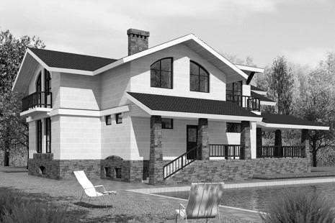

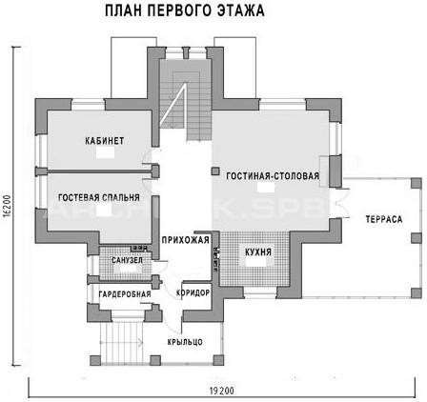
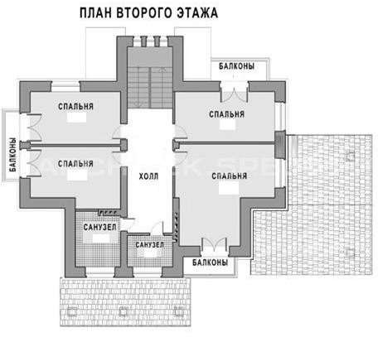

ЗАДАНИЕ

НА ВЫПОЛНЕНИЕ КУРСОВОЙ РАБОТЫ

ФИО обучающегося:

Курс, группа: _

- Тема работы: «Малоэтажное жилое здание (Вариант 5-2)»

Исходные данные к работе:
Планировка первого и второго этажей, общий вид здания (см. на обратной стороне листа)
Населенный пункт: г. Казань Наружные стены: однослойные, из поризованных керамических камней Цокольное перекрытие: железобетонное, монолитное Междуэтажное перекрытие: по деревянным балкам Крыша: с мансардой Фундамент: железобетонный, монолитный, ленточный Тип подвала / подполья: эксплуатируемый подвал

Содержание текстовой части:

А. Титульный лист
Б. Введение (приводится краткая характеристика проектируемого здания)
В. Задание на выполнение курсовой работы Г. Исходные данные для проектирования
Д. Объемно-планировочное решение здания

Перечень графического материала:
А. Фасад со стороны главного входа М1: 50 или М1:75 (с построением теней)
Б. План первого этажа М1:100 В. План второго этажа М1:100
Г. План раскладки балок перекрытий М1:100 Д. План фундамента М1:100
Е. План кровли 1:100
Чертежи А-В выполняются в туши, Г-М – в карандаше.

График выполнения курсовой работы:
Е. Конструктивные решения здания
Ж. Расчеты (теплотехнические расчеты всех наружных ограждающих конструкций здания, упрощенный расчет междуэтажного перекрытия на звукоизоляцию)

Ж. План стропил 1:100
И. Поперечный разрез по зданию М1: 50 или М1:75 К. Разрез по наружной стене М1:20
Л. План и разрез по лестничной клетке М1:50
М. Конструктивные узлы здания М1:10 (не менее 4 шт., назначаются преподавателем)

№ | Наименование этапа выполнения курсовой работы | Срок выполнения | Процент выполнения курсовой работы
1 | Выполнение графической части работы, составление пояснительной записки к курсовой работе | 20.05.2022 г. | 90%
2 | Получение допуска к защите курсовой работы | 03.06.2022 г. | 100 %

Дата выдачи задания

ЗАДАНИЕ

НА ВЫПОЛНЕНИЕ КУРСОВОЙ РАБОТЫ

ФИО обучающегося:

Курс, группа: _

- Тема работы: «Малоэтажное жилое здание (Вариант 5-3)»

Исходные данные к работе:
Планировка первого и второго этажей, общий вид здания (см. на обратной стороне листа)
Населенный пункт: г. Саранск Наружные стены: кирпичные, трехслойные с эффективным утеплителем Цокольное перекрытие: железобетонное, монолитное Междуэтажное перекрытие: по деревянным балкам Крыша: с мансардой Фундамент: железобетонный, монолитный, свайный Тип подвала / подполья: холодное подполье

Содержание текстовой части:

А. Титульный лист
Б. Введение (приводится краткая характеристика проектируемого здания)
В. Задание на выполнение курсовой работы Г. Исходные данные для проектирования
Д. Объемно-планировочное решение здания

Перечень графического материала:
А. Фасад со стороны главного входа М1: 50 или М1:75 (с построением теней)
Б. План первого этажа М1:100 В. План второго этажа М1:100
Г. План раскладки балок перекрытий М1:100 Д. План фундамента М1:100
Е. План кровли 1:100
Чертежи А-В выполняются в туши, Г-М – в карандаше.

График выполнения курсовой работы:
Е. Конструктивные решения здания
Ж. Расчеты (теплотехнические расчеты всех наружных ограждающих конструкций здания, упрощенный расчет междуэтажного перекрытия на звукоизоляцию)

Ж. План стропил 1:100
И. Поперечный разрез по зданию М1: 50 или М1:75 К. Разрез по наружной стене М1:20
Л. План и разрез по лестничной клетке М1:50
М. Конструктивные узлы здания М1:10 (не менее 4 шт., назначаются преподавателем)

№ | Наименование этапа выполнения курсовой работы | Срок выполнения | Процент выполнения курсовой работы
1 | Выполнение графической части работы, составление пояснительной записки к курсовой работе | 20.05.2022 г. | 90%
2 | Получение допуска к защите курсовой работы | 03.06.2022 г. | 100 %

Дата выдачи задания

ЗАДАНИЕ

НА ВЫПОЛНЕНИЕ КУРСОВОЙ РАБОТЫ

ФИО обучающегося:

Курс, группа: _

- Тема работы: «Малоэтажное жилое здание (Вариант 6-1)»

Исходные данные к работе:
Планировка первого и второго этажей, общий вид здания (см. на обратной стороне листа)
Населенный пункт: г. Санкт-Петербург Наружные стены: кирпичные, двухслойные с эффективным утеплителем Цокольное перекрытие: железобетонное, монолитное Междуэтажное перекрытие: по деревянным балкам Крыша: с мансардой Фундамент: железобетонный, монолитный, ленточный Тип подвала / подполья: эксплуатируемый подвал

Содержание текстовой части:

А. Титульный лист
Б. Введение (приводится краткая характеристика проектируемого здания)
В. Задание на выполнение курсовой работы Г. Исходные данные для проектирования
Д. Объемно-планировочное решение здания

Перечень графического материала:
А. Фасад со стороны главного входа М1: 50 или М1:75 (с построением теней)
Б. План первого этажа М1:100 В. План второго этажа М1:100
Г. План раскладки балок перекрытий М1:100 Д. План фундамента М1:100
Е. План кровли 1:100
Чертежи А-В выполняются в туши, Г-М – в карандаше.

График выполнения курсовой работы:
Е. Конструктивные решения здания
Ж. Расчеты (теплотехнические расчеты всех наружных ограждающих конструкций здания, упрощенный расчет междуэтажного перекрытия на звукоизоляцию)

Ж. План стропил 1:100
И. Поперечный разрез по зданию М1: 50 или М1:75 К. Разрез по наружной стене М1:20
Л. План и разрез по лестничной клетке М1:50
М. Конструктивные узлы здания М1:10 (не менее 4 шт., назначаются преподавателем)

№ | Наименование этапа выполнения курсовой работы | Срок выполнения | Процент выполнения курсовой работы
1 | Выполнение графической части работы, составление пояснительной записки к курсовой работе | 20.05.2022 г. | 90%
2 | Получение допуска к защите курсовой работы | 03.06.2022 г. | 100 %

Дата выдачи задания

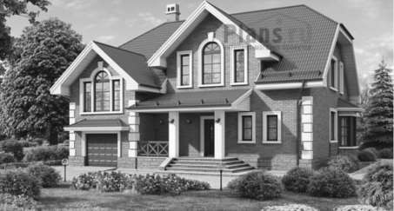

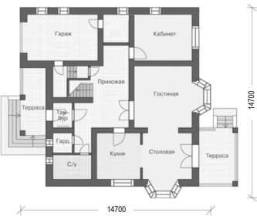
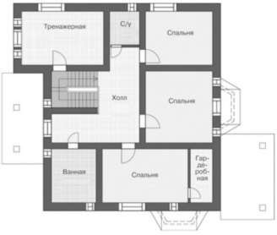

ЗАДАНИЕ

НА ВЫПОЛНЕНИЕ КУРСОВОЙ РАБОТЫ

ФИО обучающегося:

Курс, группа: _

- Тема работы: «Малоэтажное жилое здание (Вариант 6-2)»

Исходные данные к работе:
Планировка первого и второго этажей, общий вид здания (см. на обратной стороне листа)
Населенный пункт: г. Омск Наружные стены: однослойные, из поризованных керамических камней Цокольное перекрытие: железобетонное, монолитное Междуэтажное перекрытие: по деревянным балкам Крыша: с мансардой Фундамент: железобетонный, монолитный, свайный Тип подвала / подполья: холодное подполье

Содержание текстовой части:

А. Титульный лист
Б. Введение (приводится краткая характеристика проектируемого здания)
В. Задание на выполнение курсовой работы Г. Исходные данные для проектирования
Д. Объемно-планировочное решение здания

Перечень графического материала:
А. Фасад со стороны главного входа М1: 50 или М1:75 (с построением теней)
Б. План первого этажа М1:100 В. План второго этажа М1:100
Г. План раскладки балок перекрытий М1:100 Д. План фундамента М1:100
Е. План кровли 1:100
Чертежи А-В выполняются в туши, Г-М – в карандаше.

График выполнения курсовой работы:
Е. Конструктивные решения здания
Ж. Расчеты (теплотехнические расчеты всех наружных ограждающих конструкций здания, упрощенный расчет междуэтажного перекрытия на звукоизоляцию)

Ж. План стропил 1:100
И. Поперечный разрез по зданию М1: 50 или М1:75 К. Разрез по наружной стене М1:20
Л. План и разрез по лестничной клетке М1:50
М. Конструктивные узлы здания М1:10 (не менее 4 шт., назначаются преподавателем)

№ | Наименование этапа выполнения курсовой работы | Срок выполнения | Процент выполнения курсовой работы
1 | Выполнение графической части работы, составление пояснительной записки к курсовой работе | 20.05.2022 г. | 90%
2 | Получение допуска к защите курсовой работы | 03.06.2022 г. | 100 %

Дата выдачи задания

ЗАДАНИЕ

НА ВЫПОЛНЕНИЕ КУРСОВОЙ РАБОТЫ

ФИО обучающегося:

Курс, группа: _

- Тема работы: «Малоэтажное жилое здание (Вариант 6-3)»

Исходные данные к работе:
Планировка первого и второго этажей, общий вид здания (см. на обратной стороне листа)
Населенный пункт: г. Челябинск Наружные стены: кирпичные, двухслойные с эффективным утеплителем Цокольное перекрытие: железобетонное, монолитное Междуэтажное перекрытие: по деревянным балкам Крыша: с мансардой Фундамент: железобетонный, монолитный, свайный Тип подвала / подполья: холодное подполье

Содержание текстовой части:

А. Титульный лист
Б. Введение (приводится краткая характеристика проектируемого здания)
В. Задание на выполнение курсовой работы Г. Исходные данные для проектирования
Д. Объемно-планировочное решение здания

Перечень графического материала:
А. Фасад со стороны главного входа М1: 50 или М1:75 (с построением теней)
Б. План первого этажа М1:100 В. План второго этажа М1:100
Г. План раскладки балок перекрытий М1:100 Д. План фундамента М1:100
Е. План кровли 1:100
Чертежи А-В выполняются в туши, Г-М – в карандаше.

График выполнения курсовой работы:
Е. Конструктивные решения здания
Ж. Расчеты (теплотехнические расчеты всех наружных ограждающих конструкций здания, упрощенный расчет междуэтажного перекрытия на звукоизоляцию)

Ж. План стропил 1:100
И. Поперечный разрез по зданию М1: 50 или М1:75 К. Разрез по наружной стене М1:20
Л. План и разрез по лестничной клетке М1:50
М. Конструктивные узлы здания М1:10 (не менее 4 шт., назначаются преподавателем)

№ | Наименование этапа выполнения курсовой работы | Срок выполнения | Процент выполнения курсовой работы
1 | Выполнение графической части работы, составление пояснительной записки к курсовой работе | 20.05.2022 г. | 90%
2 | Получение допуска к защите курсовой работы | 03.06.2022 г. | 100 %

Дата выдачи задания

ЗАДАНИЕ

НА ВЫПОЛНЕНИЕ КУРСОВОЙ РАБОТЫ

ФИО обучающегося:

Курс, группа: _

- Тема работы: «Малоэтажное жилое здание (Вариант 7-1)»

Исходные данные к работе:
Планировка первого и второго этажей, общий вид здания (см. на обратной стороне листа)
Населенный пункт: г. Екатеринбург Наружные стены: кирпичные, двухслойные с эффективным утеплителем Цокольное перекрытие: железобетонное, монолитное Междуэтажное перекрытие: по деревянным балкам Крыша: с мансардой Фундамент: железобетонный, монолитный, ленточный Тип подвала / подполья: эксплуатируемый подвал

Содержание текстовой части:

А. Титульный лист
Б. Введение (приводится краткая характеристика проектируемого здания)
В. Задание на выполнение курсовой работы Г. Исходные данные для проектирования
Д. Объемно-планировочное решение здания

Перечень графического материала:
А. Фасад со стороны главного входа М1: 50 или М1:75 (с построением теней)
Б. План первого этажа М1:100 В. План второго этажа М1:100
Г. План раскладки балок перекрытий М1:100 Д. План фундамента М1:100
Е. План кровли 1:100
Чертежи А-В выполняются в туши, Г-М – в карандаше.

График выполнения курсовой работы:
Е. Конструктивные решения здания
Ж. Расчеты (теплотехнические расчеты всех наружных ограждающих конструкций здания, упрощенный расчет междуэтажного перекрытия на звукоизоляцию)

Ж. План стропил 1:100
И. Поперечный разрез по зданию М1: 50 или М1:75 К. Разрез по наружной стене М1:20
Л. План и разрез по лестничной клетке М1:50
М. Конструктивные узлы здания М1:10 (не менее 4 шт., назначаются преподавателем)

№ | Наименование этапа выполнения курсовой работы | Срок выполнения | Процент выполнения курсовой работы
1 | Выполнение графической части работы, составление пояснительной записки к курсовой работе | 20.05.2022 г. | 90%
2 | Получение допуска к защите курсовой работы | 03.06.2022 г. | 100 %

Дата выдачи задания

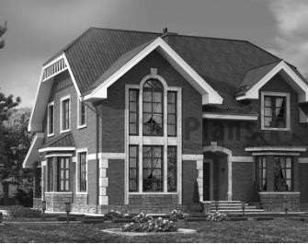
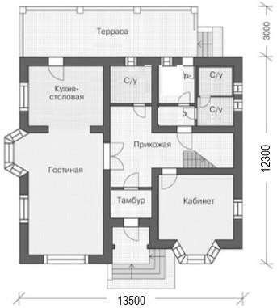
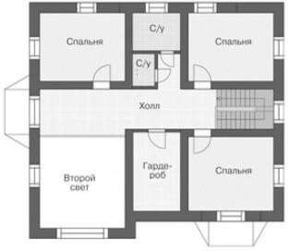

ЗАДАНИЕ

НА ВЫПОЛНЕНИЕ КУРСОВОЙ РАБОТЫ

ФИО обучающегося:

Курс, группа: _

- Тема работы: «Малоэтажное жилое здание (Вариант 7-2)»

Исходные данные к работе:
Планировка первого и второго этажей, общий вид здания (см. на обратной стороне листа)
Населенный пункт: г. Волгоград Наружные стены: кирпичные, трехслойные с эффективным утеплителем Цокольное перекрытие: железобетонное, монолитное Междуэтажное перекрытие: по деревянным балкам Крыша: с мансардой Фундамент: железобетонный, монолитный, свайный Тип подвала / подполья: холодное подполье

Содержание текстовой части:

А. Титульный лист
Б. Введение (приводится краткая характеристика проектируемого здания)
В. Задание на выполнение курсовой работы Г. Исходные данные для проектирования
Д. Объемно-планировочное решение здания

Перечень графического материала:
А. Фасад со стороны главного входа М1: 50 или М1:75 (с построением теней)
Б. План первого этажа М1:100 В. План второго этажа М1:100
Г. План раскладки балок перекрытий М1:100 Д. План фундамента М1:100
Е. План кровли 1:100
Чертежи А-В выполняются в туши, Г-М – в карандаше.

График выполнения курсовой работы:
Е. Конструктивные решения здания
Ж. Расчеты (теплотехнические расчеты всех наружных ограждающих конструкций здания, упрощенный расчет междуэтажного перекрытия на звукоизоляцию)

Ж. План стропил 1:100
И. Поперечный разрез по зданию М1: 50 или М1:75 К. Разрез по наружной стене М1:20
Л. План и разрез по лестничной клетке М1:50
М. Конструктивные узлы здания М1:10 (не менее 4 шт., назначаются преподавателем)

№ | Наименование этапа выполнения курсовой работы | Срок выполнения | Процент выполнения курсовой работы
1 | Выполнение графической части работы, составление пояснительной записки к курсовой работе | 20.05.2022 г. | 90%
2 | Получение допуска к защите курсовой работы | 03.06.2022 г. | 100 %

Дата выдачи задания

ЗАДАНИЕ

НА ВЫПОЛНЕНИЕ КУРСОВОЙ РАБОТЫ

ФИО обучающегося:

Курс, группа: _

- Тема работы: «Малоэтажное жилое здание (Вариант 7-3)»

Исходные данные к работе:
Планировка первого и второго этажей, общий вид здания (см. на обратной стороне листа)
Населенный пункт: г. Чебоксары Наружные стены: однослойные, из поризованных керамических камней Цокольное перекрытие: железобетонное, монолитное Междуэтажное перекрытие: по деревянным балкам Крыша: с мансардой Фундамент: железобетонный, монолитный, свайный Тип подвала / подполья: холодное подполье

Содержание текстовой части:

А. Титульный лист
Б. Введение (приводится краткая характеристика проектируемого здания)
В. Задание на выполнение курсовой работы Г. Исходные данные для проектирования
Д. Объемно-планировочное решение здания

Перечень графического материала:
А. Фасад со стороны главного входа М1: 50 или М1:75 (с построением теней)
Б. План первого этажа М1:100 В. План второго этажа М1:100
Г. План раскладки балок перекрытий М1:100 Д. План фундамента М1:100
Е. План кровли 1:100
Чертежи А-В выполняются в туши, Г-М – в карандаше.

График выполнения курсовой работы:
Е. Конструктивные решения здания
Ж. Расчеты (теплотехнические расчеты всех наружных ограждающих конструкций здания, упрощенный расчет междуэтажного перекрытия на звукоизоляцию)

Ж. План стропил 1:100
И. Поперечный разрез по зданию М1: 50 или М1:75 К. Разрез по наружной стене М1:20
Л. План и разрез по лестничной клетке М1:50
М. Конструктивные узлы здания М1:10 (не менее 4 шт., назначаются преподавателем)

№ | Наименование этапа выполнения курсовой работы | Срок выполнения | Процент выполнения курсовой работы
1 | Выполнение графической части работы, составление пояснительной записки к курсовой работе | 20.05.2022 г. | 90%
2 | Получение допуска к защите курсовой работы | 03.06.2022 г. | 100 %

Дата выдачи задания

ЗАДАНИЕ

НА ВЫПОЛНЕНИЕ КУРСОВОЙ РАБОТЫ

ФИО обучающегося:

Курс, группа: _

- Тема работы: «Малоэтажное жилое здание (Вариант 8-1)»

Исходные данные к работе:
Планировка первого и второго этажей, общий вид здания (см. на обратной стороне листа)
Населенный пункт: г. Рязань Наружные стены: кирпичные, двухслойные с эффективным утеплителем Цокольное перекрытие: железобетонное, монолитное Междуэтажное перекрытие: по деревянным балкам Крыша: с мансардой Фундамент: железобетонный, монолитный, ленточный Тип подвала / подполья: эксплуатируемый подвал

Содержание текстовой части:

А. Титульный лист
Б. Введение (приводится краткая характеристика проектируемого здания)
В. Задание на выполнение курсовой работы Г. Исходные данные для проектирования
Д. Объемно-планировочное решение здания

Перечень графического материала:
А. Фасад со стороны главного входа М1: 50 или М1:75 (с построением теней)
Б. План первого этажа М1:100 В. План второго этажа М1:100
Г. План раскладки балок перекрытий М1:100 Д. План фундамента М1:100
Е. План кровли 1:100
Чертежи А-В выполняются в туши, Г-М – в карандаше.

График выполнения курсовой работы:
Е. Конструктивные решения здания
Ж. Расчеты (теплотехнические расчеты всех наружных ограждающих конструкций здания, упрощенный расчет междуэтажного перекрытия на звукоизоляцию)

Ж. План стропил 1:100
И. Поперечный разрез по зданию М1: 50 или М1:75 К. Разрез по наружной стене М1:20
Л. План и разрез по лестничной клетке М1:50
М. Конструктивные узлы здания М1:10 (не менее 4 шт., назначаются преподавателем)

№ | Наименование этапа выполнения курсовой работы | Срок выполнения | Процент выполнения курсовой работы
1 | Выполнение графической части работы, составление пояснительной записки к курсовой работе | 20.05.2022 г. | 90%
2 | Получение допуска к защите курсовой работы | 03.06.2022 г. | 100 %

Дата выдачи задания

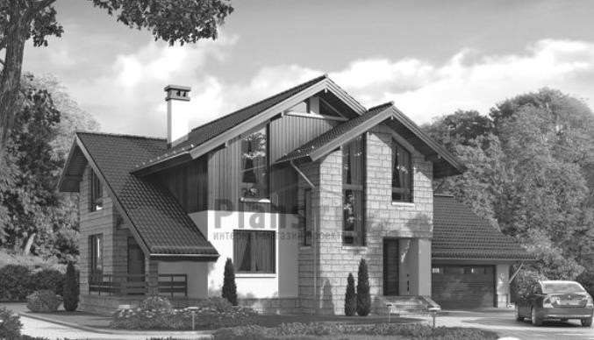
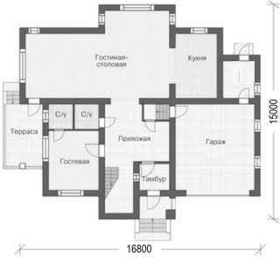
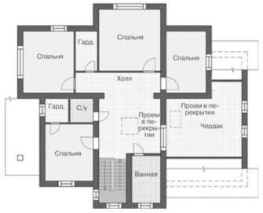

ЗАДАНИЕ

НА ВЫПОЛНЕНИЕ КУРСОВОЙ РАБОТЫ

ФИО обучающегося:

Курс, группа: _

- Тема работы: «Малоэтажное жилое здание (Вариант 8-2)»

Исходные данные к работе:
Планировка первого и второго этажей, общий вид здания (см. на обратной стороне листа)
Населенный пункт: г. Тула Наружные стены: однослойные, из поризованных керамических камней Цокольное перекрытие: железобетонное, монолитное Междуэтажное перекрытие: по деревянным балкам Крыша: с мансардой Фундамент: железобетонный, монолитный, свайный Тип подвала / подполья: холодное подполье

Содержание текстовой части:

А. Титульный лист
Б. Введение (приводится краткая характеристика проектируемого здания)
В. Задание на выполнение курсовой работы Г. Исходные данные для проектирования
Д. Объемно-планировочное решение здания

Перечень графического материала:
А. Фасад со стороны главного входа М1: 50 или М1:75 (с построением теней)
Б. План первого этажа М1:100 В. План второго этажа М1:100
Г. План раскладки балок перекрытий М1:100 Д. План фундамента М1:100
Е. План кровли 1:100
Чертежи А-В выполняются в туши, Г-М – в карандаше.

График выполнения курсовой работы:
Е. Конструктивные решения здания
Ж. Расчеты (теплотехнические расчеты всех наружных ограждающих конструкций здания, упрощенный расчет междуэтажного перекрытия на звукоизоляцию)

Ж. План стропил 1:100
И. Поперечный разрез по зданию М1: 50 или М1:75 К. Разрез по наружной стене М1:20
Л. План и разрез по лестничной клетке М1:50
М. Конструктивные узлы здания М1:10 (не менее 4 шт., назначаются преподавателем)

№ | Наименование этапа выполнения курсовой работы | Срок выполнения | Процент выполнения курсовой работы
1 | Выполнение графической части работы, составление пояснительной записки к курсовой работе | 20.05.2022 г. | 90%
2 | Получение допуска к защите курсовой работы | 03.06.2022 г. | 100 %

Дата выдачи задания

ЗАДАНИЕ

НА ВЫПОЛНЕНИЕ КУРСОВОЙ РАБОТЫ

ФИО обучающегося:

Курс, группа: _

- Тема работы: «Малоэтажное жилое здание (Вариант 8-3)»

Исходные данные к работе:
Планировка первого и второго этажей, общий вид здания (см. на обратной стороне листа)
Населенный пункт: г. Великий Новгород Наружные стены: кирпичные, двухслойные с эффективным утеплителем Цокольное перекрытие: железобетонное, монолитное Междуэтажное перекрытие: по деревянным балкам Крыша: с мансардой Фундамент: железобетонный, монолитный, свайный Тип подвала / подполья: холодное подполье

Содержание текстовой части:

А. Титульный лист
Б. Введение (приводится краткая характеристика проектируемого здания)
В. Задание на выполнение курсовой работы Г. Исходные данные для проектирования
Д. Объемно-планировочное решение здания

Перечень графического материала:
А. Фасад со стороны главного входа М1: 50 или М1:75 (с построением теней)
Б. План первого этажа М1:100 В. План второго этажа М1:100
Г. План раскладки балок перекрытий М1:100 Д. План фундамента М1:100
Е. План кровли 1:100
Чертежи А-В выполняются в туши, Г-М – в карандаше.

График выполнения курсовой работы:
Е. Конструктивные решения здания
Ж. Расчеты (теплотехнические расчеты всех наружных ограждающих конструкций здания, упрощенный расчет междуэтажного перекрытия на звукоизоляцию)

Ж. План стропил 1:100
И. Поперечный разрез по зданию М1: 50 или М1:75 К. Разрез по наружной стене М1:20
Л. План и разрез по лестничной клетке М1:50
М. Конструктивные узлы здания М1:10 (не менее 4 шт., назначаются преподавателем)

№ | Наименование этапа выполнения курсовой работы | Срок выполнения | Процент выполнения курсовой работы
1 | Выполнение графической части работы, составление пояснительной записки к курсовой работе | 20.05.2022 г. | 90%
2 | Получение допуска к защите курсовой работы | 03.06.2022 г. | 100 %

Дата выдачи задания

ЗАДАНИЕ

НА ВЫПОЛНЕНИЕ КУРСОВОЙ РАБОТЫ

ФИО обучающегося:

Курс, группа: _

- Тема работы: «Малоэтажное жилое здание (Вариант 9-1)»

Исходные данные к работе:
Планировка первого и второго этажей, общий вид здания (см. на обратной стороне листа)
Населенный пункт: г. Уфа Наружные стены: кирпичные, трехслойные с эффективным утеплителем Цокольное перекрытие: железобетонное, монолитное Междуэтажное перекрытие: по деревянным балкам Крыша: с холодным чердаком Фундамент: железобетонный, монолитный, ленточный Тип подвала / подполья: эксплуатируемый подвал

Содержание текстовой части:

А. Титульный лист
Б. Введение (приводится краткая характеристика проектируемого здания)
В. Задание на выполнение курсовой работы Г. Исходные данные для проектирования
Д. Объемно-планировочное решение здания

Перечень графического материала:
А. Фасад со стороны главного входа М1: 50 или М1:75 (с построением теней)
Б. План первого этажа М1:100 В. План второго этажа М1:100
Г. План раскладки балок перекрытий М1:100 Д. План фундамента М1:100
Е. План кровли 1:100
Чертежи А-В выполняются в туши, Г-М – в карандаше.

График выполнения курсовой работы:
Е. Конструктивные решения здания
Ж. Расчеты (теплотехнические расчеты всех наружных ограждающих конструкций здания, упрощенный расчет междуэтажного перекрытия на звукоизоляцию)

Ж. План стропил 1:100
И. Поперечный разрез по зданию М1: 50 или М1:75 К. Разрез по наружной стене М1:20
Л. План и разрез по лестничной клетке М1:50
М. Конструктивные узлы здания М1:10 (не менее 4 шт., назначаются преподавателем)

№ | Наименование этапа выполнения курсовой работы | Срок выполнения | Процент выполнения курсовой работы
1 | Выполнение графической части работы, составление пояснительной записки к курсовой работе | 20.05.2022 г. | 90%
2 | Получение допуска к защите курсовой работы | 03.06.2022 г. | 100 %

Дата выдачи задания

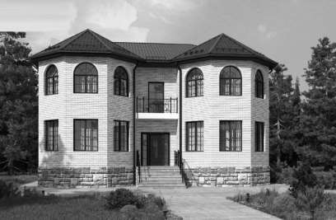
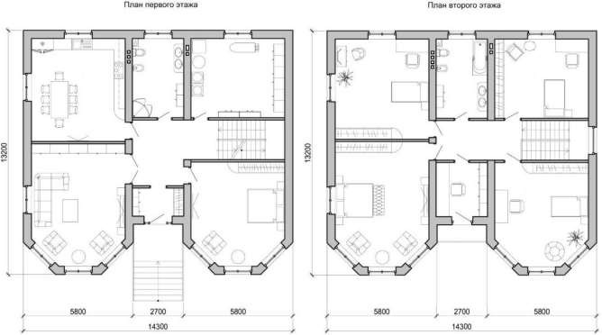

ЗАДАНИЕ

НА ВЫПОЛНЕНИЕ КУРСОВОЙ РАБОТЫ

ФИО обучающегося:

Курс, группа: _

- Тема работы: «Малоэтажное жилое здание (Вариант 9-2)»

Исходные данные к работе:
Планировка первого и второго этажей, общий вид здания (см. на обратной стороне листа)
Населенный пункт: г. Астрахань Наружные стены: кирпичные, двухслойные с эффективным утеплителем Цокольное перекрытие: железобетонное, монолитное Междуэтажное перекрытие: по деревянным балкам Крыша: с холодным чердаком Фундамент: железобетонный, монолитный, свайный Тип подвала / подполья: холодное подполье

Содержание текстовой части:

А. Титульный лист
Б. Введение (приводится краткая характеристика проектируемого здания)
В. Задание на выполнение курсовой работы Г. Исходные данные для проектирования
Д. Объемно-планировочное решение здания

Перечень графического материала:
А. Фасад со стороны главного входа М1: 50 или М1:75 (с построением теней)
Б. План первого этажа М1:100 В. План второго этажа М1:100
Г. План раскладки балок перекрытий М1:100 Д. План фундамента М1:100
Е. План кровли 1:100
Чертежи А-В выполняются в туши, Г-М – в карандаше.

График выполнения курсовой работы:
Е. Конструктивные решения здания
Ж. Расчеты (теплотехнические расчеты всех наружных ограждающих конструкций здания, упрощенный расчет междуэтажного перекрытия на звукоизоляцию)

Ж. План стропил 1:100
И. Поперечный разрез по зданию М1: 50 или М1:75 К. Разрез по наружной стене М1:20
Л. План и разрез по лестничной клетке М1:50
М. Конструктивные узлы здания М1:10 (не менее 4 шт., назначаются преподавателем)

№ | Наименование этапа выполнения курсовой работы | Срок выполнения | Процент выполнения курсовой работы
1 | Выполнение графической части работы, составление пояснительной записки к курсовой работе | 20.05.2022 г. | 90%
2 | Получение допуска к защите курсовой работы | 03.06.2022 г. | 100 %

Дата выдачи задания

ЗАДАНИЕ

НА ВЫПОЛНЕНИЕ КУРСОВОЙ РАБОТЫ

ФИО обучающегося:

Курс, группа: _

- Тема работы: «Малоэтажное жилое здание (Вариант 9-3)»

Исходные данные к работе:
Планировка первого и второго этажей, общий вид здания (см. на обратной стороне листа)
Населенный пункт: г. Калуга Наружные стены: однослойные, из поризованных керамических камней Цокольное перекрытие: железобетонное, монолитное Междуэтажное перекрытие: по деревянным балкам Крыша: с холодным чердаком Фундамент: железобетонный, монолитный, ленточный Тип подвала / подполья: : эксплуатируемый подвал

Содержание текстовой части:

А. Титульный лист
Б. Введение (приводится краткая характеристика проектируемого здания)
В. Задание на выполнение курсовой работы Г. Исходные данные для проектирования
Д. Объемно-планировочное решение здания

Перечень графического материала:
А. Фасад со стороны главного входа М1: 50 или М1:75 (с построением теней)
Б. План первого этажа М1:100 В. План второго этажа М1:100
Г. План раскладки балок перекрытий М1:100 Д. План фундамента М1:100
Е. План кровли 1:100
Чертежи А-В выполняются в туши, Г-М – в карандаше.

График выполнения курсовой работы:
Е. Конструктивные решения здания
Ж. Расчеты (теплотехнические расчеты всех наружных ограждающих конструкций здания, упрощенный расчет междуэтажного перекрытия на звукоизоляцию)

Ж. План стропил 1:100
И. Поперечный разрез по зданию М1: 50 или М1:75 К. Разрез по наружной стене М1:20
Л. План и разрез по лестничной клетке М1:50
М. Конструктивные узлы здания М1:10 (не менее 4 шт., назначаются преподавателем)

№ | Наименование этапа выполнения курсовой работы | Срок выполнения | Процент выполнения курсовой работы
1 | Выполнение графической части работы, составление пояснительной записки к курсовой работе | 20.05.2022 г. | 90%
2 | Получение допуска к защите курсовой работы | 03.06.2022 г. | 100 %

Дата выдачи задания

ЗАДАНИЕ

НА ВЫПОЛНЕНИЕ КУРСОВОЙ РАБОТЫ

ФИО обучающегося:

Курс, группа: _

- Тема работы: «Малоэтажное жилое здание (Вариант 10-1)»

Исходные данные к работе:
Планировка первого и второго этажей, общий вид здания (см. на обратной стороне листа)
Населенный пункт: г. Кострома Наружные стены: кирпичные, трехслойные с эффективным утеплителем Цокольное перекрытие: железобетонное, монолитное Междуэтажное перекрытие: по деревянным балкам Крыша: с холодным чердаком Фундамент: железобетонный, монолитный, ленточный Тип подвала / подполья: эксплуатируемый подвал

Содержание текстовой части:

А. Титульный лист
Б. Введение (приводится краткая характеристика проектируемого здания)
В. Задание на выполнение курсовой работы Г. Исходные данные для проектирования
Д. Объемно-планировочное решение здания

Перечень графического материала:
А. Фасад со стороны главного входа М1: 50 или М1:75 (с построением теней)
Б. План первого этажа М1:100 В. План второго этажа М1:100
Г. План раскладки балок перекрытий М1:100 Д. План фундамента М1:100
Е. План кровли 1:100
Чертежи А-В выполняются в туши, Г-М – в карандаше.

График выполнения курсовой работы:
Е. Конструктивные решения здания
Ж. Расчеты (теплотехнические расчеты всех наружных ограждающих конструкций здания, упрощенный расчет междуэтажного перекрытия на звукоизоляцию)

Ж. План стропил 1:100
И. Поперечный разрез по зданию М1: 50 или М1:75 К. Разрез по наружной стене М1:20
Л. План и разрез по лестничной клетке М1:50
М. Конструктивные узлы здания М1:10 (не менее 4 шт., назначаются преподавателем)

№ | Наименование этапа выполнения курсовой работы | Срок выполнения | Процент выполнения курсовой работы
1 | Выполнение графической части работы, составление пояснительной записки к курсовой работе | 20.05.2022 г. | 90%
2 | Получение допуска к защите курсовой работы | 03.06.2022 г. | 100 %

Дата выдачи задания

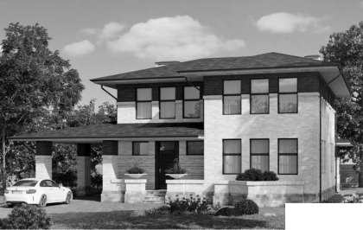
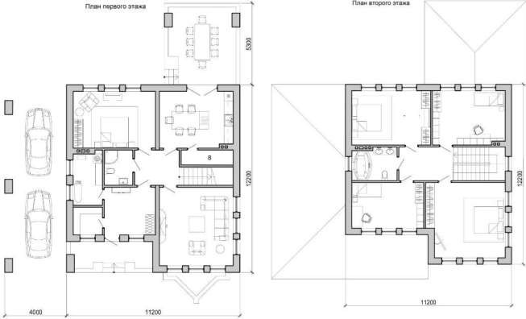

ЗАДАНИЕ

НА ВЫПОЛНЕНИЕ КУРСОВОЙ РАБОТЫ

ФИО обучающегося:

Курс, группа: _

- Тема работы: «Малоэтажное жилое здание (Вариант 10-2)»

Исходные данные к работе:
Планировка первого и второго этажей, общий вид здания (см. на обратной стороне листа)
Населенный пункт: г. Йошкар-Ола Наружные стены: кирпичные, двухслойные с эффективным утеплителем Цокольное перекрытие: железобетонное, монолитное Междуэтажное перекрытие: по деревянным балкам Крыша: с холодным чердаком Фундамент: железобетонный, монолитный, свайный Тип подвала / подполья: холодное подполье

Содержание текстовой части:

А. Титульный лист
Б. Введение (приводится краткая характеристика проектируемого здания)
В. Задание на выполнение курсовой работы Г. Исходные данные для проектирования
Д. Объемно-планировочное решение здания

Перечень графического материала:
А. Фасад со стороны главного входа М1: 50 или М1:75 (с построением теней)
Б. План первого этажа М1:100 В. План второго этажа М1:100
Г. План раскладки балок перекрытий М1:100 Д. План фундамента М1:100
Е. План кровли 1:100
Чертежи А-В выполняются в туши, Г-М – в карандаше.

График выполнения курсовой работы:
Е. Конструктивные решения здания
Ж. Расчеты (теплотехнические расчеты всех наружных ограждающих конструкций здания, упрощенный расчет междуэтажного перекрытия на звукоизоляцию)

Ж. План стропил 1:100
И. Поперечный разрез по зданию М1: 50 или М1:75 К. Разрез по наружной стене М1:20
Л. План и разрез по лестничной клетке М1:50
М. Конструктивные узлы здания М1:10 (не менее 4 шт., назначаются преподавателем)

№ | Наименование этапа выполнения курсовой работы | Срок выполнения | Процент выполнения курсовой работы
1 | Выполнение графической части работы, составление пояснительной записки к курсовой работе | 20.05.2022 г. | 90%
2 | Получение допуска к защите курсовой работы | 03.06.2022 г. | 100 %

Дата выдачи задания

ЗАДАНИЕ

НА ВЫПОЛНЕНИЕ КУРСОВОЙ РАБОТЫ

ФИО обучающегося:

Курс, группа: _

- Тема работы: «Малоэтажное жилое здание (Вариант 10-3)»

Исходные данные к работе:
Планировка первого и второго этажей, общий вид здания (см. на обратной стороне листа)
Населенный пункт: г. Пенза Наружные стены: однослойные, из поризованных керамических камней Цокольное перекрытие: железобетонное, монолитное Междуэтажное перекрытие: по деревянным балкам Крыша: с холодным чердаком Фундамент: железобетонный, монолитный, свайный Тип подвала / подполья: холодное подполье

Содержание текстовой части:

А. Титульный лист
Б. Введение (приводится краткая характеристика проектируемого здания)
В. Задание на выполнение курсовой работы Г. Исходные данные для проектирования
Д. Объемно-планировочное решение здания

Перечень графического материала:
А. Фасад со стороны главного входа М1: 50 или М1:75 (с построением теней)
Б. План первого этажа М1:100 В. План второго этажа М1:100
Г. План раскладки балок перекрытий М1:100 Д. План фундамента М1:100
Е. План кровли 1:100
Чертежи А-В выполняются в туши, Г-М – в карандаше.

График выполнения курсовой работы:
Е. Конструктивные решения здания
Ж. Расчеты (теплотехнические расчеты всех наружных ограждающих конструкций здания, упрощенный расчет междуэтажного перекрытия на звукоизоляцию)

Ж. План стропил 1:100
И. Поперечный разрез по зданию М1: 50 или М1:75 К. Разрез по наружной стене М1:20
Л. План и разрез по лестничной клетке М1:50
М. Конструктивные узлы здания М1:10 (не менее 4 шт., назначаются преподавателем)

№ | Наименование этапа выполнения курсовой работы | Срок выполнения | Процент выполнения курсовой работы
1 | Выполнение графической части работы, составление пояснительной записки к курсовой работе | 20.05.2022 г. | 90%
2 | Получение допуска к защите курсовой работы | 03.06.2022 г. | 100 %

Дата выдачи задания

